Calcul différentiel (201-SN2-RE) – Hiver 2025
A.15 La fonction quadratique

Documents
— Volume web

A.15 La fonction quadratique (p.420)
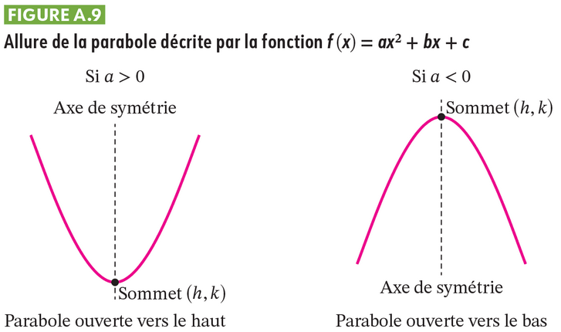

$f\left(x\right)=ax^{2}+bx+c$, $a≠0$
$${\text{Dom}}_{f}=R$$
$O.o.$ : $c$
Sommet : $\left(h, k\right)$, où
$$h=\frac{-b}{2a}, k=f\left(h\right)$$
$${\text{Ima}}_{f}=\left\{\begin{matrix}\left[k, ∞\right[ & \text{si} a>0 \\ \left]-∞, k\right] & \text{si} a<0\end{matrix}\right.$$
Discriminant : $Δ=b^{2}-4ac$
$$Zéros :\frac{-b±\sqrt{Δ}}{2a}$$
— Aucun si $Δ<0$
— 1 si $Δ=0$
— 2 si $Δ>0$

GeoGebra
$$f\left(x\right)=ax^{2}+bx+c$$
Faire varier $a, b, c$.
Sur graphique :
— O.o. : $\left(0, f\left(0\right)\right)$
— Sommet : $\left(-\frac{b}{2a}, f\left(-\frac{b}{2a}\right)\right)$
— Discriminant : $\text{delta}=b^{2}-4ac$
$— Racines$ :
$$r1=\frac{-b+\sqrt{Δ}}{2a},\left(r1, f\left(r1\right)\right)$$
$$r2=\frac{-b-\sqrt{Δ}}{2a}, \left(r2, f\left(r2\right)\right)$$

Tableau A.5 (p.421)
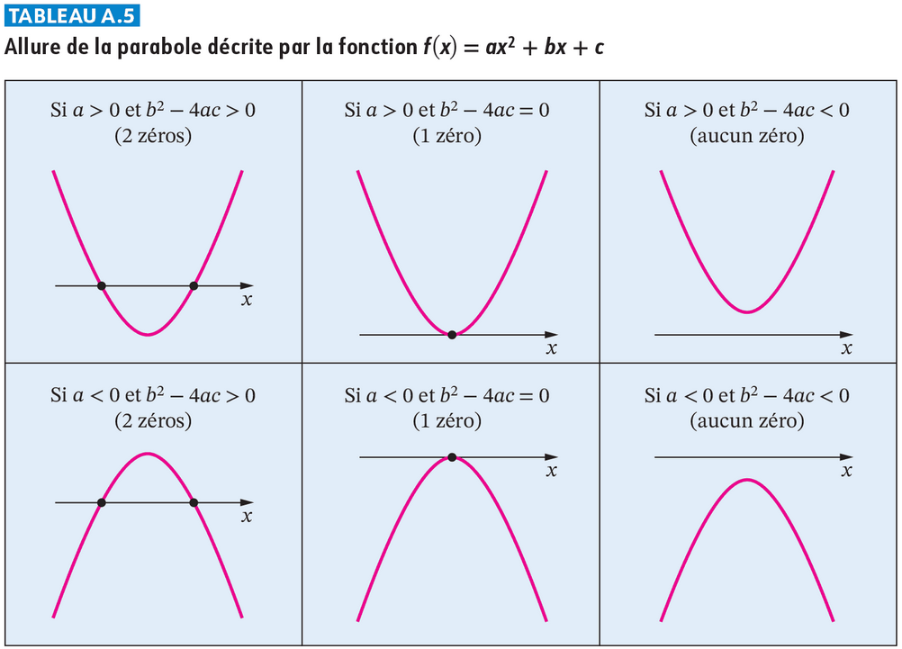

Exercices A.15 (p.422)
(ensemble) a) (Oo + sommet + racines)
(seul) b), g)

